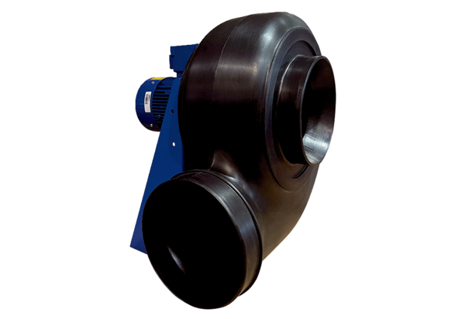Dmuchawa promieniowa GRK R 28/4 D ExOpakowanie jednostkowe: 1 sztukaAsortyment: C
Numer artykułu: 0073.0445Producent: MAICO

